patrón PARA TEXTO COMPLETO
(EXPERIENCIAS)

Título (Times New Roman, tamaño 14 pt., aliñación centrada)
Apelidos, Nome do Autor 1
Apelidos, Nome do Autor 2
Apelidos, Nome do Autor 3
Departamento
Universidade (País)
(Times New Roman, 12 pt., aliñación dereita, entreliñado sinxelo. Cando sexan autores de distinta filiación institucional separaranse)

Exemplo:

López López, María
Valverde Rioja, Francisco
Departamento de Pedagogía y Didáctica
Universidad de Santiago de Compostela (España)

Lindo Méndez, Elvira
Departamento de Pedagogía
Universidad de Valladolid (España)

Resumo
(Times New Roman, tamaño 12 pt., aliñación xustificada, entreliñado simple). Máximo 150 palabras.
Palabras chave (Times New Roman, tamaño 12 pt., aliñación xustificada, separadas por “;”). 3-5 palabras chave.

Title (Times New Roman, tamaño 12 pt., aliñación centrada)
Abstract
(Times New Roman, tamaño 12 pt., aliñación xustificada, entreliñado simple). Máximo 150 palabras.
Keywords (Times New Roman, tamaño 12 pt., aliñación xustificada, separadas por “;”). 3-5 palabras chave.

Modalidade de presentación: Comunicación oral ou comunicación póster.

Introdución
(Times New Roman, 12 pt., aliñación xustificada, entreliñado simple). Por favor, comprobe, antes de continuar, que seguiu as instrucións do Comité Organizador respecto do formato da comunicación (tamaño de letra, aliñación…).
Así mesmo, debe ter en conta que o máximo de palabras sitúase en 4.000, incluíndo resumo e referencias bibliográficas.
Sangría na primeira liña (1,25 cm) en todos os parágrafos. O espazo entre parágrafos será de 6 pt., tanto anterior como posterior, en todo o texto. O traballo presentado non deberá paxinarse, nin incluír saltos de sección, nin encabezamentos.
En canto ao contido, teña en conta que neste apartado debe facer referencia á natureza e o propósito de traballo.

Contextualización
(Times New Roman, 12 pt., aliñación xustificada, entreliñado simple). Neste apartado incluirá unha descrición do ámbito onde se desenvolveu a experiencia, alumnos, participación, entidades, etc. Articularase nos subpuntos (1.1., 1.2.,…) que se estimen oportunos.

Descrición da experiencia
(Times New Roman, 12 pt., aliñación xustificada, entreliñado simple). Neste apartado describiranse as necesidades de partida, así como a resposta que se deu.
Táboa 1. Exemplo de táboa (Times New Roman, 12 pt., centrado)
Encabezado de columna | Columna A | Columna B
Primeira fila | 1 | 1
Segunda fila | 5 | 2
Terceira fila | 6 | 3
Fonte. Elaboración propia (Times New Roman, 10 pt., centrado)

Figura 1. Exemplo de figura (Times New Roman, 12 pt., centrado)
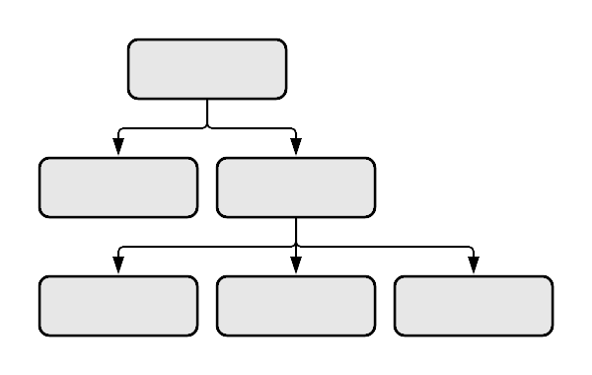
Fonte. Elaboración propia (Times New Roman, 10 pt., centrado)

Conclusións
Todas as comunicacións deben contar cun apartado no que se recollan as conclusións de maior relevancia da experiencia que se levou a cabo.
Referencias bibliográficas
As referencias bibliográficas constituirán o último apartado da Comunicación e elaboraranse seguindo as normas APA 6ª Edición. Os/as autores/as deben asegurarse de que cada referencia incluída no texto apareza na bibliografía, e viceversa.
Respecto do formato, terán un tamaño de fonte Times New Roman, 12 pt., xustificado, entreliñado simple e sangría francesa (1,25 cm).
Exemplos básicos:
Libro
Santos Rego, M. A., Lorenzo Moledo, M., e Vázquez Rodríguez, A. (2018). Educación no formal y empleabilidad de la juventud. Madrid: Síntesis.
Capítulo de libro
Suárez Orozco, M., e Baolian, D. (2006). Globalización: cultura y educación en el milenio. En I. A. Gómez Cavazos (Coord.), Globalización y justicia internacional (pp. 129-177). México D.F.: Fondo de Cultura Económica.
Artigo de revista
Buxarrais, M. R. (2016). Redes Sociales y Educación. Education in the Knowledge Society, 17(2), 15-20.
Notas ao pé de páxina
As notas ao pé de páxina deben evitarse sempre que sexa posible. Cando sexan necesarias, deben anotarse no texto con números consecutivos en súper índice. As notas deben teclearse en espazo simple, cun tamaño de fonte máis pequeno (8 pt.), no mesmo pé de páxina en que se mencionan, e separarse do texto principal por unha liña inserida ao pé da columna.

